БГПОУ Уфимский торгово-экономический колледж

Методическая разработка внеклассного мероприятия
«Кулинарными тропами семьи С.Т. Аксакова»
(гастрономический тур)
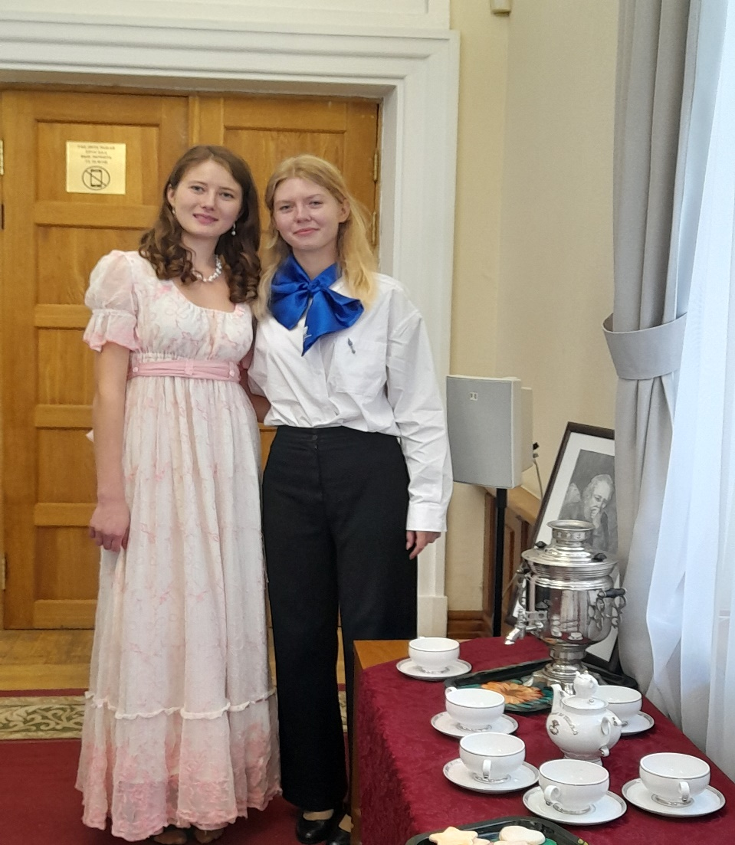

Уфа – 2023
ВВЕДЕНИЕ
1 октября 2021 года исполнилось 230 лет со дня рождения С.Т. Аксакова. 31 год отмечается Международный Аксаковский праздник русской культуры, и 30 лет исполняется дому-музею Аксакова в Уфе. Имя С.Т. Аксакова стало визитной карточкой Башкортостана.
В колледже вот уже на протяжении 13 лет ведётся историко-литературная краеведческая работа по формированию духовно-нравственной культуры студентов на примере творчества С.Т. Аксакова, которая способствует осмыслению обучающимися тенденций развития страны в целом и родного края, в частности. Историко-литературное краеведение, включенное нами в современный образовательный процесс, помогает студентам лучше узнать родной край, людей, исторические документы. Использование краеведческого материала на уроках литературы приобретает особую важность как фактор формирования гражданского и патриотического самосознания студентов. Главное – это воспитать патриота, гражданина России с активной жизненной позицией, бережно относящегося к его духовным ценностям. Культурное наследие любого народа – это та основа, на которой базируется формирование личности.
У колледжа установились очень тёплые и дружеские отношения с музеем С.Т. Аксакова в Уфе: студенты-первокурсники частые гости музея, с директором Михаилом Андреевичем Чвановым нас связывает многолетняя и прочная дружба, научные сотрудники помогают студентам в научно-исследовательской работе. При этом студенты являются не просто пассивными слушателями той или иной экскурсии, но и сами активно участвуют в подготовке выступлений и научных проектов с использованием электронных сайтов интернета, систем мультимедиа. Они работают с документами, фотоматериалами, письмами, историко-литературными материалами и учатся вести научно-исследовательскую деятельность. Так, в декабре 2022 года в Голубой гостиной Мемориального дома- музея С.Т. Аксакова состоялась научная конференция «Тропой С.Т. Аксакова в мир русской культуры, литературы, языка». На конференции в качестве докладчиков выступили студенты колледжа. В завершении праздника науки все участники получили благодарственные письма и грамоты от председателя Аксаковского фонда, директора Мемориального дома-музея М.А. Чванова. Библиотеке колледжа Михаил Андреевич подарил свою книгу «Крест мой» с автографом. В сентябре 2021 года, в рамках празднования 230-летия со дня рождения С.Т. Аксакова, студенты посетили Аксаковский историко-культурный центр «Село Надеждино» в Белебеевском районе Республики Башкортостан. Основу центра составляет Дмитриевский храм и воссозданный усадебный дом писателя, в котором расположился музей семьи Аксаковых. В рамках данной работы преподаватели посетили государственный историко-художественный и литературный музей-заповедник «Абрамцево», расположенный в 60 км. от Москвы. Именно здесь писатель создал свои лучшие произведения. В ходе экскурсии они узнали много нового и интересного из истории семьи Аксаковых. Все полученные знания найдут своё дальнейшее применение на уроках литературы, посвящённых жизни и творчеству С.Т. Аксакова. С 2013 года студенты нашего колледжа частые гости Международного аксаковского праздника.
Все материалы размещены на сайтах УТЭК, дома-музея им. Аксакова, библиотеки им. Ш.А. Худайбердина.
Одно из разработанных внеклассных мероприятий в рамках данной историко-литературной краеведческой работы – гастрономический тур «Кулинарными тропами семьи Аксаковых», посвящённый гастрономическим традициям дворянских усадеб на примере семьи С.Т. Аксакова.
Актуальность. Современного путешественника становится все сложнее удивить белым песком, лазурными побережьями, памятниками архитектуры и горнолыжными курортами. Поэтому гастрономический туризм, как возможность попробовать что-то новое и испытать яркие эмоции набирает все большую популярность. И неудивительно - ведь знакомство с местной кухней является неотъемлемой составляющей любого отдыха. Гастрономический туризм – это возможность понять и почувствовать страну через ее вкусовые пристрастия, ее традиции, а также познакомиться с культурой питания. Такой вид туризма подходит для туристов, желающих привнести в свое путешествие что-то новое, необычное, увидеть и почувствовать культуру страны и людей через пищу, которую они едят.
Местную кухню можно рассматривать как значимый рекреационный ресурс территории, источник формирования ее национальной идентичности, своего рода, символический капитал, позволяющий создать оригинальные и экзотические туристские продукты, открыть новые грани дестинации и повысить ее туристскую привлекательность.
Человек, впервые услышавший выражение гастрономический туризм, чаще всего думает, что это путешествие, в котором просто вкусно покормят. Но данное суждение весьма далеко от истины: попробовать национальную кухню можно, отправившись в любое путешествие, при этом не обязательно туристическое.
Отправляясь в путешествие, мы ставим перед собой, как правило, вполне определенные цели. Цель гастрономических туров – насладиться особенностями кухни той или иной страны. При этом данная цель не сводится к тому, чтобы попробовать какое-то редкое, экзотическое блюдо или перепробовать бесчисленное количество блюд. В первую очередь, гастрономический туризм является средством познания менталитета, вековых традиций и национального духа народов через культуру приготовления и употребления пищи. Самое главное - это наслаждение местными рецептами, столетиями вбиравшими в себя традиции, обычаи местных жителей, а так же их культуру приготовления пищи. Гастрономическое путешествие – палитра, с помощью которой турист может нарисовать свое представление о той или иной стране. Еда приоткрывает тайну духа народа, помогает понять его менталитет.
Характеристика тура
Направление: Республика Башкортостан (г.Уфа)
Тип тура: культурно-познавательный, гастрономический
Состав туристов: 15
Возраст туристов: от 25 до 45
Продолжительность: 2 дня/1 ночь
Размещение: гостиница 4*
Транспортное обслуживание: требуется
Трансфер: требуется
Сопровождение гида: требуется
Уникальность данного заключается в том, что он совмещает в себе гастрономическую и культурно-познавательную составляющую. А так же интерактивную.
День 1
8.00 – Встреча туристов в аэропорту представителями туристической компании. Перекус в аэропорту в кафе «Дом башкирской кухни» и первое знакомство с национальными блюдами республики.
Меню:
Чай в чайнике с башкирскими травами
Вак-беляш с говядиной/бишбармак
Чак-чак/баурсак
9.00 – 10.30 Трансфер из аэропорта до гостиницы «Башкирия» (ул. Ленина 25/29). Раннее заселение
11.00 – 12.00 Трансфер до Софьюшкиной аллеи (аллея находится на углу ул. Тукаева и ул. Цюрупы) и прогулка по ней.
12.30 – 13.30 Посещение дома-музея С.Т Аксакова (ул. Зайнуллы Расулева)
14.00 – 15.00 Обед в ресторане «Щепка» (ул. Рихарда Зорге 64)
Меню:
Первое блюдо – Курячья похлебка с мясными катышками/солянка
Второе блюдо – Запеченная дичь (утиная грудка с грушей)/бекас по-Аксаковски
Настойка – Медовуха
Десерт – Миндальное пирожное по рецепту матушки Аксакова
Русский самовар с леденцами, кренделями, рогаликами, медом
Чай на выбор (травяной/ облепиховой)
15.30 – 16.30 Посещение сада С.Т Аксакова (вход с ул. Пушкина)
17.00 – 18.00 Ужин в ресторане «Башкирия» (ул. Ленина 25/29)
Меню:
Говяжьи язычки с яблоками и миндалем/
Булгур с вялеными томатами
Домашние деликатесы (ростбиф из говядины, язык, копченая утка)
Лафит (бутылка красного вина)
Чай «Лесные ягоды»
Яблочный пирог под взбитыми сливками/пастила ягодная
19.00 – 21.00 Посещение Башкирского государственного театра оперы и балета (в прошлом народный дом Аксакова) и просмотр балета «Аленький цветочек»
22.00 – Возвращение в отель

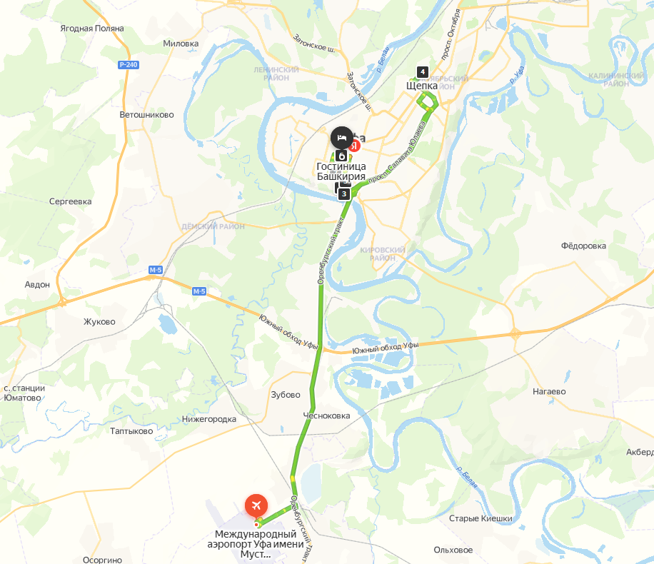

День 2
8.00 – 9.00 Завтрак в отеле
Меню:
Каша овсяная с сухофруктами и кедровыми орехами
Блинчики с каймаком и брусничным вареньем
Тарелка с ветчиной и сыром
Хлебная корзинка
Сливочное масло
Напитки на выбор: миндальное молоко с сахаром/кофе с ликером/башкирский чай (по желанию молоко можно убрать)
9.00 – 10.30 Выезд из отеля
10.30 – Отъезд из Уфы в село Ольховое. Расстояние от Уфы 31 км.
12.00 - 13.30 Экскурсия по конному заводу №119 и дегустация башкирского национального напитка – кумыса.
14.00 – 16.00 Мастер-класс по ловле рыбы на Аксаковском озере и приготовление ее на костре. «Рыбный обед по-Аксаковски» (для туристов будет оборудована площадка для приема пищи).
Историческая справка. На территории Кармаскалинского района около деревни под названием Старые Киешки в тридцати километрах от Уфы располагается озеро, где все свое детство провел Аксаков.
В своих работах Аксаков тщательно описал окрестности данного озера в таком виде, каковыми они были 100 лет назад. По словам самого Аксакова, по берегам водоема в то время росли большие дубы, а озеро было очень богатым на рыбу. Сегодня по берегам водоема дубов уже нет, произрастают только ивы небольшие, рябины, калина и другие деревья небольших размеров. Размеры самого водоема значительно уменьшились, в настоящее время длина озера составляет около трех километров с шириной до ста метров.
Озеро Аксаковское (или озеро Киешки) является старицей речки Агидель, с которое само озеро в весенний период соединяется небольшой протокой. Озеро расположено в Белой пойме, по этой причине окрестности водоема представлены в виде заливных лугов и лесов, в которых имеется большое количество грибов, а также калины. За водоемом располагается археологический уникальный объект, а именно курганный могильник железного раннего века. В данном районе распространенными являются воронки карстовые.
На сегодняшний день в водах водоема водится много рыбы – лещи, окуни, щуки и другие.
Меню:
Первое блюдо – Уха (щука/лещ/окунь)
Второе блюдо – Запеченная рыба (щука/лещ/окунь)
Овощное ассорти
Чай черный
Королевская ватрушка/макроны
16.30 – 17.10 Посещение музея в средней школе им. С.Т. Аксакова в Старых Киешках. Театрализованное представление «По сказочным дорожкам», концерт с участием солистов и творческих коллективов Уфимского района, конкурсные эстафеты «В поисках Аленького цветочка».
19.20 – Выезд из деревни Старые Киешки в аэропорт города Уфы им. Мустая Карима. Туристам с собой в дорогу испекли перекус - «подорожники»-печёные съедобные принадлежности.

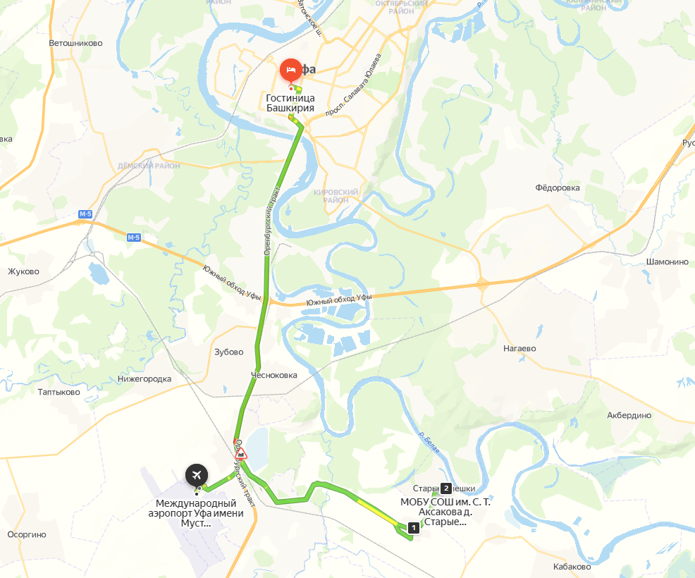

ПРИЛОЖЕНИЕ 1.

Кулинарные советы мастера

( из книги С.Т. Аксакова «Детские годы Багрова-внука»)
Курячья похлебка с мясными катышками.
Кур очистить, а потом, положа в кастрюлю, налить горячею водою и поставить на огонь. Как поварится и пена вся снимется, то положить хорошенький пучок травок с куском-другим имбирю и коровьим маслом, натертым мукою столько чтобы похлебка от того густовата стала. А как вполы поспеет, то мелко резаного сельдерея, порея и петрушки коренья туда же положить и до спелости вместе варить. Между тем взять телятины из задней ноги, почешного сала и говяжьего мозгу, намелко порубить, прибавить белого хлеба, в молоке и роме размоченного, выпустить с белком и желтком яиц и, присовокупив тертой свежей лимонной корки, толченого кардамону и мушкатного цвету по пропорции и доброму своему мнению, хорошего жидковатого фаршу изготовить. Небольшие круглые катышки из него поделать, а напоследок в супе их исподволь немного поварить. Так и будет изрядная похлебка.
Говяжьи языки с яблоками и миндалем.
Сперва языки сварить и кожу с них очистить, вдоль разрезать и в жженом коровьем масле цвет им придать. Потом взять по рассмотрению кислых квасных яблок и несколько горстей облупленного миндалю, изрезать долгенькими штучками. Сделать немного темноподпальной муки, резаные яблоки и миндаль, также коринки, сахару, толченой гвоздики, виноградного вина и воды туда положить и поварить. Напоследок языки уложить на блюде и оным соусом их облить, то и готово.
Миндальное пирожное маменьки.
По воспоминаниям Аксакова, «миндальное пирожное всегда приготовляла она сама, и смотреть на это приготовленье было одним из любимых моих удовольствий. Я внимательно наблюдал, как она обдавала миндаль кипятком, как счищала с него разбухшую кожицу, как выбирала миндалины только самые чистые и белые, как заставляла толочь их, если пирожное приготовлялось из миндального теста, или как сама резала их ножницами и, замесив эти обрезки на яичных белках, сбитых с сахаром, делала из них чудные фигурки: то венки, то короны, то какие-то цветочные шапки или звезды; все это сажалось на железный лист, усыпанный мукою, и посылалось в кухонную печь, откуда приносилось уже перед самым обедом, совершенно готовым и поджарившимся. Мать, щегольски разодетая, по данному ей от меня знаку, выбегала из гостиной, надевала на себя высокий белый фартук, снимала бережно ножичком чудное пирожное с железного листа, каждую фигурку окропляла малиновым сиропом, красиво накладывала на большое блюдо и возвращалась к своим гостям. Сидя за столом, я всегда нетерпеливо ожидал миндального блюда не столько для того, чтоб им полакомиться, сколько для того, чтоб порадоваться, как гости будут хвалить прекрасное пирожное, брать по другой фигурке и говорить, что «ни у кого нет такого миндального блюда, как у Софьи Николавны». Я торжествовал и не мог спокойно сидеть на моих высоких кресельцах и непременно говорил на ухо сидевшему подле меня гостю, что все это маменька делала сама.
Бекас по - Аксаковски. В своих «Записках ружейного охотника Оренбургской губернии» Аксаков не только увлеченно излагает все перипетии добычи дичи, но и «смакует» блюда из всевозможных трофеев.
Я еще раз перечитал в книге раздел «О вкусе мяса и приготовлении бекасиных пород» и нашел весьма полезные советы по нашей кулинарной теме. Отдавая должное деликатесу из этих пернатых, Аксаков даже предположил, что своей славой они «…обязаны тому, что их жарят всегда непотрошенных».
Более того, этот же способ приготовления Сергей Тимофеевич советует и для других пород куличков. Классик уверяет, что «они будут от того гораздо вкуснее», и в качестве подтверждения ссылается на собственный опыт.
«А для людей, слишком разборчивых и брезгливых, я предлагаю особенный способ приготовления как знаменитой бекасиной породы, так и всех других пород дичи без исключения, — пишет Аксаков. — Нет никакого сомнения, что, выкидывая внутренность из птицы, мы выкидываем самые жирные и вкусные части. Итак, надобно внутренность птицы осторожно вынуть, все нечистое из кишок отделить, остальное промыть легонько в холодной воде, положить опять в птицу, зашить отверстие и готовить кушанья какие угодно; можно даже, смотря по вкусу, изрубить внутренность птицы и смешать с поджаренным мелко истертым хлебом, с зеленью или какими-нибудь пряностями».
Уха. Вот, что об этом в «Записках об уженье рыбы» пишет С.Т. Аксаков: «…для человека ерш составляет превосходную добычу. Уха из ершей – самая здоровая, питательная и вкусная пища, но всего лучше они – особенно если крупны, – приготовленные на холодное под желе, которое бывает необыкновенно густо. По моему мнению, ничто не может сравниться с деликатнейшим вкусом этого блюда». О других речных рыбах можно прочитать следующие замечания С.Т. Аксакова.
«…Лещи бывают очень жирны, если хотите вкусны, но как-то грубо при-торны, а большие – и жестки; впрочем, изредка можно поесть с удовольствием бок жареного леща, то есть ребры, начиненные кашей: остальные части его тела очень костливы.
…Большие язи бывают очень жирны, и уха из них довольно вкусна, но всего лучше приготовлять их на холодное под соусом с сметаной и хреном; жаль только, что язь очень костлив.
…Гольцы по мягкости своей кожи служат лакомою насадкой для всех хищных рыб, но и для человека они составляют самую вкусную пищу; уха из одних гольцов, осторожно вычищенных, то есть не раздавя в пузырьках желчи, так жирна и вкусна, что едва ли уступит ухе из налимов; жареные и маринованные гольцы превосходны.
…Уха из пескарей, как нежирная и легкая, обыкновенно предписывается докторами больным; пескари, жаренные в сметане, отлично вкусны.
…Уклейка никогда не бывает жирна и потому не употребляется для ухи, но из-жаренная в сметане и высушенная – а еще лучше прокопченная, как сельдь, – очень хороша. Вообще вкус ее приятнее вкуса мелкой плотицы.
…Плотица…Уха из нее невкусна и часто пахнет травой; лучше ее жарить в сметане и сушить.
…Известно, что окуни составляют превосходное и самое здоровое кушанье: приготовленные на холодное, а еще лучше печеные в чешуе, они имеют отличный вкус и вдобавок совсем не кост-ливы. Уха из них также очень хороша. …Жерих, приготовленный прямо из воды на холодное, составляет прекрасное блюдо.
…Живые, не истомленные долгим сиденьем в прорезях судаки составляют лакомое и здоровое блюдо; это необходимая принадлежность хорошего стола, вследствие чего иногда бывают очень дороги; но зато мерзлых судаков в Москву и ее окрестности навозят такое множество, что они к концу зимы делаются иногда чрезвычайно дешевы, то есть рублей по шести ассигнациями за пуд. Для постников это драгоценная рыба: вкусна даже перемерзлая, здорова, не костлива, на все пригодна, не приедается и дешева. Одним словом – это постная говядина …Уха из линей густа и питательна, имеет вместе особенный, довольно приятный, сладимый вкус; но всего лучше их сушить в сметане. Лини часто пахнут тиной, от чего легко их избавить, посадив в плетеную сажалку и поставив недели на две в проточную воду. В сажалке надобно кормить их печеным хлебом, отчего они скоро разжиреют. …Сушеные и особенно жаренные в сметане караси – превосходнейшее блюдо».
Как же приготовлялись сушеные караси? В кулинарной книге Василия Левшина «Русская повар-ня или наставление о приготовлении всякого рода настоящих русских кушаньев и о заготовлении в прок разных припасов», изданной в Москве в 1816 году, приведен такой рецепт. «Карасей свежих выпотрошить и, оставив в них икру, позапечь на горячем поду, поворачивая с боку на бок. Когда пропекутся, надрезать с боков и покласть на сковороду, подмостив из лучинок решетку, засушить в печи. Подавать на блюде, когда остынут. Таковым образом пекут и других рыб. Некоторые из них бывают еще вкуснее, когда печь оных не шелушив и не потрошив». Страсть к рыбной ловле передалась Сергею Тимофеевичу от отца, а в семье дедушки Степана Михайловича это занятие любили даже тетки будущего писателя. У небогатых сельских помещиков пойманная ими рыба затем подавалась к столу. В «Семейной хронике» можно прочитать, как во время первой поездки молодых родителей Аксакова в Багрово дедушка повез всю семью на плотину. В то время как Степан Михайлович показывал невестке мельницу, «…мо-лодой муж и две золовки удили рыбу. …Солнце садилось, становилось сыро; все весело отправились домой; рыбаки повезли с собой добычу, славных окуней, красноперок и небольших язей. У крыльца ожидал хозяина староста; старик занялся хозяйственными распоряжениями, молодая привела в порядок свой наряд; рыбу между тем сварили, изжарили на сковороде в сметане, а самых крупных окуней испекли в коже и чешуе, и все это за ужином нашли очень вкусным».
Когда-то небольшие, чистые и быстрые родниковые речки в Белебеевском, Бугурусланском и Бугульминском уездах Оренбургской губернии изобиловали речной форелью – пеструшкой. Она даже была изображена на гербе города Бугульмы, утвержденном в 1782 году, а в описании к нему указано: «В голубом поле серебряная рыба с голубыми пятнами, называемая пеструшка, которыми сей страны воды весьма изобилуют». Вкусу и секретам приготовления этой превосходной рыбы С.Т. Аксаков посвятил довольно большую заметку. «Пеструшка так нежна, что летом и пяти минут не проживет в ведре с холодною водою; покуда удишь, можно сохранить ее живою в кружке, но домой всегда приносишь или привозишь ее снулою, хотя бы место уженья было в самом близком расстоянии: от того она много теряет своего деликатного, единственно ей только свойственного вкуса. Обыкновенно готовят пеструшку снулую и не нахвалятся ее вкусом; но гастроном, желающий вполне оценить достоинство форели, должен отведать ухи, сваренной из форели, только что пойманной, на берегу реки или из привезенной в бочке со льдом. Если нельзя довезть пеструшку живою до кухни, то лучшее средство к сохранению ее вкуса – заколоть ее, завернуть в траву и поливать в тени холодною водою (обложить льдом – еще лучше). Всякая рыба теряет вкус, когда заснет, потому что истомится, умирая в ведре, и, вероятно, выпустит несколько желчи. Пеструшка превосходна также, приготовленная на холодное, равно жаренная и сушенная в сметане».
Одними из фаворитов аксаковской рыбной кулинарии были налим и сом. «Уха из одних налимов (даже без бульона из ершей), живых непременно, особенно если положить побольше печенок и молок, до того хороша, что, по моему мнению, может соперничать с знаменитой стерляжьей ухой. …Уха из налимов, пирог с налимьими печенками... такие блюда, превосходный вкус которых известен всем. Вкус сомовий груб и неприятен, но его плесо, или хвост, весь состоящий из позвоночной кости и жира, имеет превосходный вкус: кулебяка с какою-нибудь красною свежепросольною рыбой и доброй начинкой, проложенная внутри ломтиками свежего сомовьего жира, который весь в печи растает и напитает собою и начинку и корку, – объеденье!».
Налимья уха была одним из любимых блюд в доме Степана Михайловича Аксакова. В «Детских годах Багрова-внука» описано, как на обильных поминках после похорон дедушки: «cели за стол и принялись так кушать (за исключением моей матери), что я с удивлением смотрел на всех. Тетушка Татьяна Степановна разливала налимью уху из огромной кастрюли и, накладывая груды икры и печенок, приговаривала: “Покушайте, матушка, братец, сестрица, икорки-то и печеночек-то, ведь как батюшка-то любил их...” – и я сам видел, как слезы у ней капали в тарелку. Точно так же и другие плакали и ели с удивительным аппетитом»
Само собой, я в который уж раз мысленно выражаю признательность и пернатому хищнику, который поделился со мной, хотя и вынужденно, добычей в день открытия весеннего сезона. Похлебка из селезней у костра — «м-м-м!» — была великолепна даже без его, чирка, «самой жирной и вкусной части»!
Обед был приготовлен на славу. На этот раз Степан Михайлыч отказался от всех исключительно любимых блюд: сычуга, жареного свиного хребта (красная часть) и зеленой ржаной каши. Достали где-то другого повара, поискуснее.
В 2Детских годах Багрова-внука» описывая свои первые путешествия Сергей Тимофеевич Аксаков упоминает и о приготовлении еды на ночевках «…своротили мы немного в сторону и расположились на крутом берегу маленькой речки… послали в деревню за свежим сеном и овсом и за всякими съестными припасами. Люди принялись разводить огонь …повар Макей, достал кремень и огниво, вырубил огня на большой кусок труту, завернул его в сухую куделю (ее возили нарочно с собой для таких случаев), взял в руку и начал проворно махать взад и вперед, вниз и вверх и махал до тех пор, пока куделя вспыхнула; тогда подложили огонь под готовый костер дров со стружками и лучиной - и пламя запылало. Стали накладывать дорожный самовар; на разостланном ковре и на подушках лежала мать и готовилась наливать чай… Мы напились чаю и поели супу из курицы, который сварил нам повар …небо сверкало звездами, воздух был наполнен благовонием от засыхающих степных трав, речка журчала в овраге, костер пылал и ярко освещал наших людей, которые сидели около котла с горячей кашицей, хлебали ее и весело разговаривали между собою».
Варенье и пастила. В Сергеевке, после сбора «всем домом» полевой клубники «…по возвращении домой начиналась новая возня с ягодами: в тени от нашего домика рассыпали их на широкий чистый липовый лубок, самые крупные отбирали на варенье, потом для кушанья, потом для сушки; из остальных делали русские и татарские пастилы; русскими назывались пастилы толстые, сахарные или медовые, процеженные сквозь рединку, а татарскими -- тонкие, как кожа, со всеми ягодными семечками, довольно кислые на вкус. Эти приготовления занимали меня сначала едва ли не более собирания ягод; но наконец и они мне наскучили. Более всего любил я смотреть, как мать варила варенье в медных блестящих, тазах на тагане, под которым разводился огонь, - может быть, потому, что снимаемые с кипящего таза сахарные пенки большею частью отдавались нам с сестрицей; мы с ней обыкновенно сидели на земле, поджав под себя ноги, нетерпеливо ожидая, когда масса ягод и сахара начнет пузыриться и покрываться беловатою пеленою».

ПРИЛОЖЕНИЕ 2
Тематическая экскурсия по Аксаковским местам Уфы: «В гости к Аксакову»: сад им. С. Юлаева, дом-музей С. Т. Аксакова, Дом Губернатора, Софьюшкина аллея, памятник Аленькому цветочку, Аксаковский народный дом, памятник С.Т. Аксакову.
Второй день туристко-экскурсионной программы является тематическим и посвящён Сергею Тимофеевичу Аксакову.
На рис. 4 представлен маршрут экскурсии «В гости к Аксакову!
Рис.4 Маршрут экскурсии «В гости к Аксакову!»
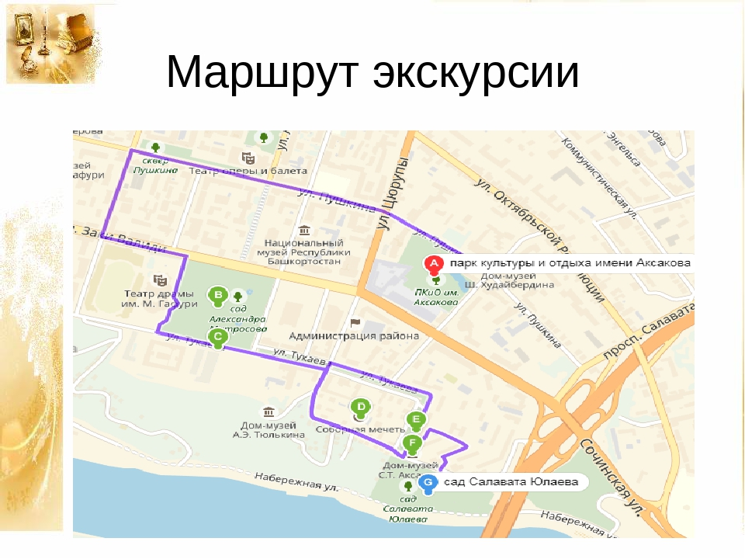

Известный русский писатель – С.Т. Аксаков, автор сказки «Аленький цветочек» и повести «Детские годы Багрова внука», «Записок охотника» и многих других произведений, родился в Уфе и вся его жизнь и творчество были связаны с нашим краем, который он очень любил.
Экскурсия «В гости к Аксакову» рассказывает о жизни великого русского писателя С. Т Аксакова, о его годах, прожитых в Уфе. На протяжении всей экскурсии создается впечатление, что сказочные персонажи С. Т. Аксакова сошли прямо со страниц его рассказов и следуют вместе с вами. И это неудивительно! Ведь С. Т. Аксаков большинство своих рассказов писал именно в нашем городе. Также во время экскурсии вы увидите удивительный памятник - Аленький цветочек.
Наша первая остановка у сада имени СТ. Аксакова. Здесь по улице Пушкина, в небольшом домике Голубиной слободы, как тогда называли это место, в пору золотой осени и родился будущий писатель. Мы идём по тихим аллеям сада. Величаво стоят вековые деревья в осеннем уборе. Дорожки устланы красочными резными листьями. И вдруг все замирают. Перед нами открывается водная гладь озера. Ажурные мостики, кружево чугунной ограды, гранитная набережная, полукруглая лестница, спускающаяся прямо в воду, - всё создает праздничный и нарядный вид. По озеру тихо скользят величавые лебеди, изящно изогнув шеи. Они смотрят в водную гладь, словно в зеркало, и любуются собой. Мы зачарованы представшей перед нами картиной. Тишина и торжественная красота навевают на нас грусть, мы умолкаем и наслаждаемся этой удивительной атмосферой тепла, покоя, умиротворённости. Мемориальный аксаковский знак указывает место, где некогда был дом писателя. Вокруг него был огромный липовый сад и несколько прудов. В саду Аксакова находится самый романтичный памятник г.Уфы – памятник Аленькому цветочку. Он олицетворяет собой романтические чувства, любовь, стремящуюся из сердца к небу. В центре на сердце два отпечатка ладоней – мужской и женской – символизирующие собой крепкие отношения между влюбленными. Они могут приложить ладони к отпечаткам на счастье. Уфа впервые увидела распустившийся в саду Аксакова аленький цветочек в декабре 2010 года, и с того времени молодожены не забывают включить это место в свадебный маршрут. Здесь приятно присесть на лавочке с любимым человеком, поговорить или просто даже помолчать и подумать о чем-то приятном, отдаться мечтам.
Спускаемся по тихой тенистой улочке Тукаева. Среди современных многоэтажек приютился небольшой деревянный особняк, представляющий собой образец деревянной архитектуры конца XVIII века. Это дом детства писателя. Располагается он в живописном месте старого города на берегу реки Белой. Здесь с 1795 по 1797 год проживала семья писателя. Как «родовое» гнездо уфимский дом Аксаковых известен читателю по книге «Детские годы Багрова-внука» «…Мы жили тогда в губернском городе Уфе и занимали огромный зубинский дом, - пишет Сергей Тимофеевич Аксаков в своей книге. – Дом был обит тесом, но не выкрашен; он потемнел от дождей, и вся эта громада имела очень печальный вид».
Сейчас это мемориальный дом-музей С.Т.Аксакова, который распахнул свои двери для посетителей в 1991 году - к двухсотлетию со дня рождения писателя.
Экспозиция размещена в 14 залах. Мемориальная часть, воссоздающая интерьер дворянского дома 18 – начала 19 вв., знакомит с историей Уфы и Уфимского наместничества.
В литературной части представлены материалы об ученическом периоде жизни Аксакова, его литературной и театрально-критической деятельности.
В литературно-музыкальной гостиной воспроизведен интерьер губернаторского дома 2-й пол. 19 в. Документальные материалы этого зала связаны с деятельностью Григория Сергеевича Аксакова, первого Уфимского губернатора, и его жены Софьи Александровны, по инициативе которой в 1861 было построено здание первого уфимского театра.
Отдельная экспозиция «Гостиная О.Г. Аксаковой» рассказывает о жизни Ольги Григорьевны – любимой внучке писателя, хранительнице семейного архива, основательнице и владелице одной из первых в Уфимском крае кумысолечебниц (ныне санаторий им. С.Т.Аксакова).
По старым поскрипывающим ступенькам поднимаемся на второй этаж. Из окон нам открывается великолепная картина: увядающий лес, потемневшие воды Белой и бесконечная дорога, уходящая куда-то далеко-далеко.
Рядом с музеем находится еще одна достопримечательность Уфы, непосредственно связанная с семейством Аксаковых, – Софьюшкина аллея. Аллея была заложена в 60-х годах 19 века благодаря Софье Аксаковой — жене первого уфимского губернатора Григория Аксакова. Отсюда и происходит закрепившееся в народе ласковое название аллеи. Свое второе рождение она пережила после реставрации в 2012 году. Аллея, наконец, приобрела арку, на которой большими буквами вписано её народное название. На протяжении всего года сад пестрит яркими красками и благоухает запахами лип и акаций.
По аллее спускаемся в парк Салавата Юлаева (в прошлом – сад на Случевской горе), который раскинулся на берегу реки Белой. Сюда прибегал играть в детстве будущий писатель, отсюда, с высокого берега Белой, любовалась широко простирающимися далями мать писателя Мария Николаевна Аксакова (урожденная Зубова). Отсюда же маленький Сережа наблюдал ледоход на Белой и широкий разлив по реке, который описал позже в своей книге «Детские годы Багрова-внука. «Евсеич пришел сказать мне, что лед на реке ломается. Мать опять отпустила меня на короткое время, и, одевшись еще теплее, я вышел и увидел новую не виданную мной картину: лед трескался, ломался на отдельные глыбы…С этого дня Белая сделалась постоянным предметом моих наблюдений. Река начала выступать из берегов и затоплять луговую сторону. Каждый день картина изменялась, и , наконец, разлив воды, простирающийся с лишком на восемь верст, слился с облаками…».
А мы отправляемся в центр Уфы на улицу Ленина. Аксаковский народный дом – так первоначально назывался Башкирский государственный театр оперы и балета. В 1909 году в России широко отмечалась пятидесятилетняя годовщина со дня кончины С.Т.Аксакова. Благодарные уфимцы своему земляку и любимому писателю решили построить необычный памятник – Народный дом, где «…удовлетворялись бы духовные запросы всех слоев населения Уфимской губернии». В разные годы он назывался Дворцом труда и искусства, Домом культуры, а с 1938 г. в нем разместился театр оперы и балета мемориальный знак , посвященный С.Т.Аксакову.
Навсегда поселился Сергей Тимофеевич Аксаков в городе своего детства.

Вот родина моя…Вот дикие пустыни!
Вот благодарная оратую земля!
Дубовые леса, и злачные долины,
И тучной жатвою покрытые поля!
После обеда мы отправляемся на Аксаковский праздник в село Зубово. Село получило свое название по фамилии его владельца Николая Семеновича Зубова – деда писателя Сергея Тимофеевича Аксакова со стороны матери, Марии Николаевны Зубовой. Документально установлено, что деревня Зубово возникла до 1785 года, т.е. больше 200 лет. В 1870 году в Зубово проживало 294 человека, имелись две водяные мельницы, жители помимо сельскохозяйственных работ занимались плетением лаптей и извозничеством. Сегодня в с. Зубово проживает более 2 тыс. человек. Село с развитой инфраструктурой: средняя общеобразовательная школа, детский сад, библиотека, клуб, амбулатория.
С 1991 года в селе Зубово проходят Международные Аксаковские праздники, которые включают в себя встречи с родственниками писателя, известными писателями, артистами, ценителями творчества С.Т.Аксакова. Особая «аксаковская» атмосфера праздника – еще одна струя в полноводной реке культурной жизни многонациональной республики, символ связи и времен, и поколений, и народов, и государств… Гости со всех уголков земли на время праздника становятся одной большой аксаковской семьей.
Гостей большого фольклорно-игрового праздника ждали хороводы под веселую музыку, тематические площадки с интерактивной познавательной программой на основе народных детских игр, в том числе стрельба из лука.
Музыкальные и танцевальные коллективы выступили с народными песнями и плясками, которые были награждены почетными дипломами и подарками. В завершение мероприятия к памятнику писателя были возложены цветы.
Отправимся в виртуальное путешествие на один из Аксаковских праздников. Начнем нашу экскурсию с главной площади с. Зубово. В этот день площадь села – это Башкортостан в миниатюре, здесь раскинулись национальные дворики – башкирский, русский, татарский, украинский, чувашский, марийский. Национальные дворики встречают участников праздника хлебом-солью, народной музыкой. Здесь же у веселых коробейников можно купить забавные вещицы декоративно-прикладного искусства. Все это создает ощущение единства и душевного тепла.
Далее располагается «привал», устроенный умелыми мастерами в конце импровизированной улицы. Великий писатель Сергей Аксаков, будучи страстным охотником и рыбаком, не обходился без привала. «На привале» можно не только принять участие в веселых играх, поудить рыбу в искусственном водоеме, но и отдохнуть, посидеть возле костерка, хлебнуть сваренную на нем ушицу.
В конце площади расположена сцена, где проходит концерт фольклорных ансамблей и коллективов художественной самодеятельности района. Все лучшие творческие коллективы приезжают к нам, что бы показать своё мастерство. На один день с. Зубово становится главным культурным центром Уфимского района. Особое место в нашей экскурсии занимает Памятный знак семейству деда С.Т. Аксакова установленный во дворе Зубовской средней школы.
Один из авторов книги «С.Т.Аксаков. Семья и окружение» З.И.Гудкова, приехавшая с писательской делегацией в Зубово на празднование 200 - летия со дня рождения С.Т.Аксакова, процитировала « зубовские» строчки великого писателя: «… Дом с высоким потолком и толстыми сосновыми стенами, из которых сочилась смола». «Это были первые воспоминания о детстве, - говорит Зинаида Ивановна.- Именно здесь были заложены в его душу любовь к родной земле, природе. Их писатель пронес через всю свою жизнь». Смысл слов Зинаиды Ивановны стал понятен, когда писательница Катиба Киньябулатова вместе с поэтессой Людмилой Шишкиной, приехавшей из Москвы, открыли памятный знак в Зубово семейству деда известного русского писателя С.Т.Аксакова. Памятный знак изображает развевающиеся шторы и окно с открытыми ставнями. Скульптор Ханиф Хабибрахманов угадал в композиции чувства ребенка, которому открылся мир. Затем, став взрослым, писатель подарил его своим читателям Его книги, как раскрытое окно, помогает открывать мир новым поколениям людей.
Пройдя в школу, участники праздника попадают в мир искусства - на выставку произведений декоративно-прикладного творчества школьников района. Изделия из бисера, декоративный войлок, батик, вышивка крестиком, лоскутные панно, выполненные юными мастерами, ни кого не оставляет равнодушным. А фотоработы, представленные учащими под названием «Рисуем объективом», переносят нас на страницы произведений С.Т.Аксакова. Гости, участники праздника с удовольствием оставляют свои добрые пожелания в «Аксаковской книге», которая ведется сотрудниками Центральной библиотеки с 1996 г.
Один из главных участников Международного Аксаковского праздника - Зубовская сельская библиотека, которая доносит до читателя все то, что связано с именем великого земляка. Библиотека сегодня: - Своеобразный аксаковский информационный центр с фондами на различных носителях, с выходом в Интернет. - Культурный, познавательный центр, ведущий работу по программе «Духовное и литературное наследие семьи Аксакова». - Организатор и участник ежегодных Международных Аксаковских праздников на селе. Фонд библиотеки составляет 8 тысяч экземпляров различных изданий. Услугами библиотеки пользуются более 800 детей и взрослых.
С каждым годом праздник становится все ярче и увлекательнее. Собирает все больше участников, среди которой много молодежи. На Аксаковском празднике каждый может найти усладу для тела и души. Для первого – всевозможные национальные угощения, для второго – песни и стихотворения, танцы и небольшие театрализованные представления.
Молва об Аксаковских торжествах давно перешагнула границы нашей республики. Благодаря учредителям Международных Аксаковских праздников: Министерству культуры РБ, Аксаковскому фонд, Министерству образования РБ, администрация МР Уфимский район.
Добрая традиция, несущая людям добро, любовь и свет, продолжается.

Список использованной литературы

- Аксаков С.Т. Детские годы Багрова-внука. [Текст]/С.Т. Аксаков. – М.: АСТ, 2022. – 416 с.
- Евдокимова Ю.В. К России с любовью! В поисках тишины, восходов и изумрудного варенья. [Текст]/Ю.В. Евдокимова. – М.: ХлебСоль, 2022. – 247 с.
- Куткина М.Н., Елисеева С.А. Русская кухня (из глубины веков и до наших дней). [Текст]/М.Н. куткина, С.А. Елисеева. – СПб.: Лань, 2023. – 468 с.
- Драчева Е. Л., Христов Т. Т. Гастрономический туризм: современные тенденции и перспективы [Текст]// Федорович Б. А. − М. : Культпросветиздат, 2021. – №3. – 36-50 с.
- Свице Я.С. «Вот родина моя…» Литературно-краеведческие комментарии к произведениям Сергея Тимофеевича Аксакова. [Текст]/Я.С. Свице. – Уфа: «Белая река», 2018. – 112 с.

